08.05.2020r.
Biologia klasa 8 b
Drodzy uczniowie zapoznajcie się z tematem lekcji zgodnie z moją instrukcją, krok po kroku. Pojawiające się w przebiegu lekcji ćwiczenia rozwiązujecie w zeszycie ćwiczeń. Niczego nie pomijajcie, ułatwi to Wam zrozumienie lekcji. Proszę o terminowe przesyłanie prac na adres mailowy nauczyciela biologiasp16@onet.pl Prace podlegają ocenie bądź zaliczeniu.
Temat: Zależności pokarmowe. (temat i cele lekcji zapisujesz w zeszycie przedmiotowym)
Cele lekcji:
- poznasz poziomy pokarmowe występujące w ekosystemie
- dowiesz się, czym są łańcuchy pokarmowe i sieci pokarmowe
Przebieg lekcji:
1. W ekosystemie jeden organizm jest pokarmem innego - mówimy, że są one powiązane zależnościami pokarmowymi.
- Na przykład weźmy pod uwagę trzy gatunki: dąb, kornik, dzięcioł
Ustawiamy je w kolejności od zjadanych do zjadających
dąb kornik dzięcioł
- w ten sposób tworzymy łańcuch pokarmowy
2. Przykłady łańcuchów pokarmowych w różnych ekosystemach.
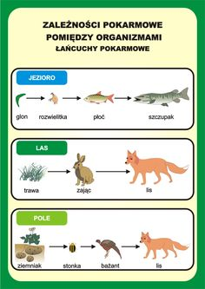

3. Poćwicz układanie łańcuchów pokarmowych: https://learningapps.org/9527522
4. Organizmy, które pozyskują pokarm w podobny sposób, zajmują to samo miejsce w łańcuchach pokarmowych. Takie grupy organizmów nazywamy poziomami troficznymi.
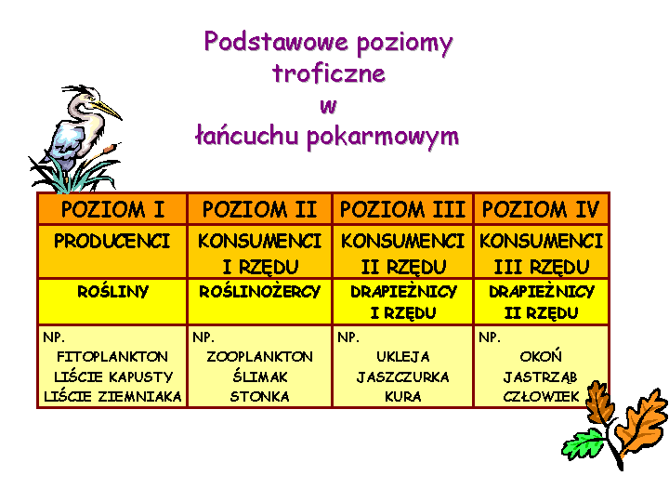
5. Sprawdź, czy dobrze zrozumiałeś poziomy troficzne. Rozwiąż zadanie 1 strona 73 w zeszycie ćwiczeń.
6. Poćwicz . Przyporządkowanie organizmów do odpowiedniego poziomu troficznego
https://learningapps.org/2903683
7. Czym są sieci pokarmowe?
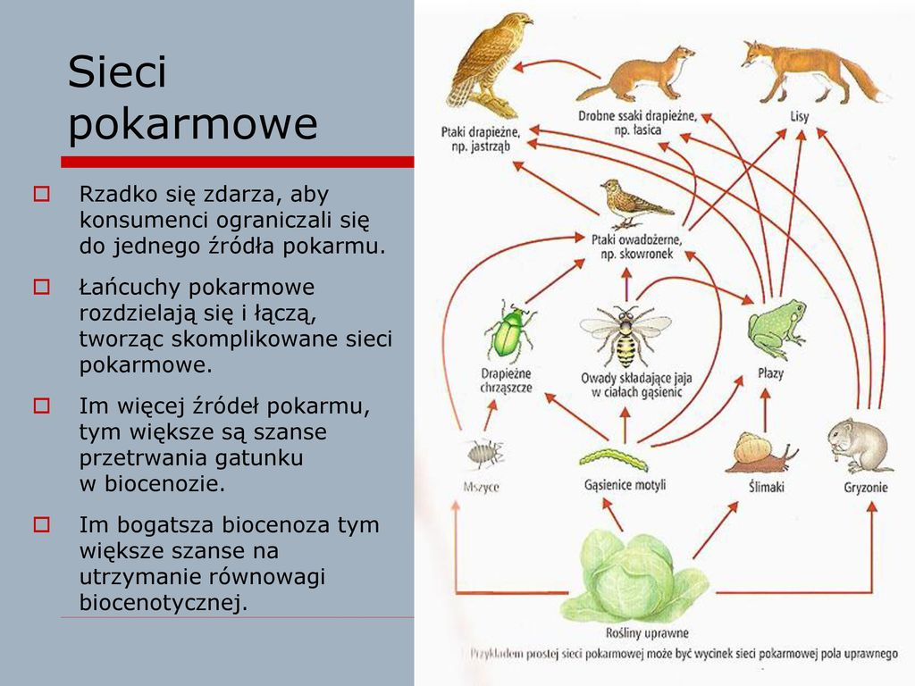
8. Analiza sieci pokarmowych to nie łatwe zadanie. Uzupełnij ćwiczenie 2 a, b, c strona 74-75 w zeszycie ćwiczeń.
9. Podsumowanie.
Quiz:https://quizizz.com/admin/quiz/5e791488484e6c001b28e852/zalenoci-pokarmowe

10. Praca domowa.
1. Oceń, czy poniższe informacje dotyczące zależności pokarmowych są zgodne z prawdą.
Zaznacz literę P, jeśli informacja jest prawdziwa, albo literę F – jeśli jest fałszywa.
1. | Jeden organizm może zajmować różne miejsca w łańcuchu pokarmowym. | P | F
2. | Poziom troficzny tworzą organizmy, które pozyskują pokarm  w podobny sposób. | P | F
3. | Kierunek strzałek w łańcuchu pokarmowym oznacza kolejność organizmów od zjadanych do zjadających. | P | F

2. Uporządkuj poniższe przykłady organizmów tak, aby powstał łańcuch pokarmowy.

jaszczurka zwinka, bocian biały, koniczyna polna, konik polny

3. Określ rolę destruentów w ekosystemie.
……………………………………………………………………………………………………………………………………………………………………………………………………………………………………………………………………………………………………………………………………………………..

4. Na schemacie przedstawiono sieć zależności pokarmowych.

A
B
C
D
E
F
G
H
I
J
K

a) Wymień wszystkie poziomy troficzne, które w przedstawionej sieci pokarmowej zajmuje organizm oznaczony literą K.
………………………………………………………………………………………………………………..

b) Podaj liczbę ogniw najkrótszego łańcucha pokarmowego w przedstawionej sieci zależności pokarmowych.

……………………………………………………………………………………………………………….

Same odpowiedzi przesyłasz do nauczyciela na adres e-mailowy do 11.05.2020r.

